**HƯỚNG DẪN SỬ DỤNG**

Người dùng cần mở ứng dụng lên để xem danh sách các loại món ăn

Ở *màn hình chính* sẽ hiển thị các **loại món ăn** phổ biến:

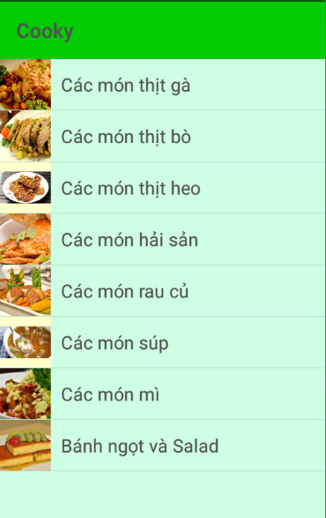

Chọn một loại món ăn muốn xem, ứng dụng sẽ hiển thị **các món ăn của loại đó**:

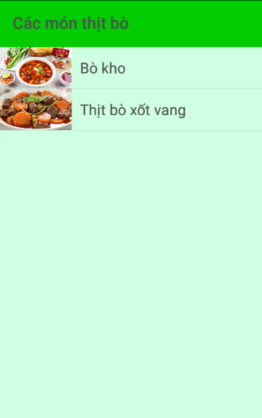

Ở danh sách các món ăn, bấm vào món ăn muốn xem công thức để ứng dụng hiển thị: ảnh chi tiết, nguyên liệu, cách làm của món ăn:

